I.P.S.C.T.S.P  “N. De Filippis”  Via Santa Maria dell’Imperio  89900 Vibo Valentia  Tel. 0963-42883-43066  Succursale "San Leoluca"  Via Tarallo, Tel 0963-41008  C.M. : VVRC009016  SERALE: VVRC00951G | Istituto di Istruzione Superiore “N. De Filippis”-“G. Prestia”  Via Santa Maria dell’Imperio – 89900 Vibo Valentia  Tel. 0963.42883–43066 Fax 0963.45528  Cod. mecc.: VVIS009007 - E-mail: VVIS009007@istruzione.it,  Siti web: www.ipcdefilippis.it - www.ipsiaprestia.it | 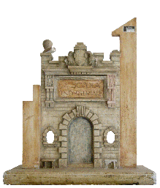  I.P.S.I.A. “G. Prestia”  Via G. Prestia  89900 Vibo Valentia  Tel. 0963-43793  Fax 0963-41175  C.M.: VVRI00901V

Prova di Tecnologie e tecniche di rappresentazioni grafiche, TTRG,
Docente Ing. Fortunato De Luca

Cognome ______________ Nome _____________ Classe _______ Data ______

Traccia: Si invita l’alunno a progettare, con strumenti informatici CAD (AUTOCAD, TIPLAN, CAD Gewiss, altri sw), i disegni seguenti.

Attenzione il file prodotto oltre ad essere stampato su carta e regolarmente firmato, deve essere inoltrato alla propria email e all’email del prof fortunatodeluca@gmail.com.

Ricordarsi di apporre il proprio nome anche all’interno del proprio layout.

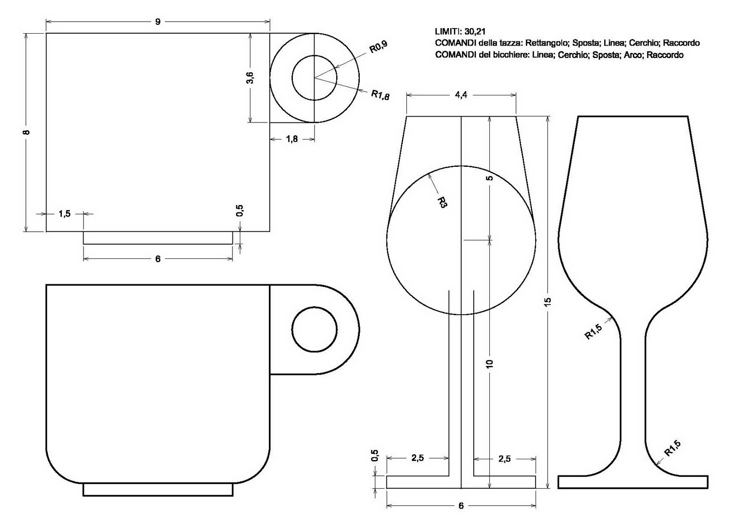

Spazio riservato al Prof. per la valutazione Voto _______/10, Firma Prof. __________

